**北京滑县企业商会** **审计报告**

**2020 年度**

**目** **录**

一、审计报告

二、附表：

（一）2020 年 12 月 31 日资产负债表

（二）2020 年度业务活动表

（三）2020 年度现金流量表

三、财务报表附注

四、北京中廉会计师事务所营业执照副本复印件

五、北京中廉会计师事务所执业资格证书复印件

委托单位：北京滑县企业商会

审计单位：北京中廉会计师事务所（普通合伙）



**审** **计** **报** **告**

**中廉审字【2021】** **第** **0365 号**

**北京滑县企业商会** **：**

**一、审计意见**

我们审计了北京滑县企业商会（以下简称“贵单位”）的财务报表，包括 2020 年 12 月 31 日的资产负债表，2020 年度的业务活动表、现金流量表以及相关财 务报表附注。

我们认为，后附的财务报表在所有重大方面按照《民间非营利组织会计制度》 的规定编制，公允反映了贵单位 2020 年 12 月 31 日的财务状况以及 2020 年度的 业务活动情况和现金流量。

**二、形成审计意见的基础**

我们按照中国注册会计师审计准则的规定执行了审计工作。审计报告的“注 册会计师对财务报表审计的责任”部分进一步阐述了我们在这些准则下的责任。 按照中国注册会计师职业道德守则，我们独立于贵单位，并履行了职业道德方面 的其他责任。我们相信，我们获取的审计证据是充分、适当的，为发表审计意见 提供了基础。

**三、管理层和治理层对财务报表的责任**

贵单位管理层（以下简称管理层）负责按照《民间非营利组织会计制度》的 规定编制财务报表，使其实现公允反映，并设计、执行和维护必要的内部控制， 以使财务报表不存在由于舞弊或错误导致的重大错报。

在编制财务报表时，管理层负责评估贵单位的持续经营能力，披露与持续经 营相关的事项（如适用），并运用持续经营假设，除非管理层计划清算贵单位、 终止运营或别无其他现实的选择。

贵单位治理层负责监督贵单位的财务报告过程。

**四、注册会计师对财务报表审计的责任**

我们的目标是对财务报表整体是否不存在由于舞弊或错误导致的重大错报 获取合理保证，并出具包含审计意见的审计报告。合理保证是高水平的保证，但

并不能保证按照审计准则执行的审计在某一重大错报存在时总能发现。错报可能 由舞弊或错误所导致，如果合理预期错报单独或汇总起来可能影响财务报表使用 者依据财务报表作出的经济决策，则通常认为错报是重大的。

在按照审计准则执行审计的过程中，我们运用职业判断，并保持职业怀疑。

同时，我们也执行以下工作：

（1）识别和评估由于舞弊或错误导致的财务报表重大错报风险；设计和实 施审计程序以应对这些风险，并获取充分、适当的审计证据，作为发表审计意见 的基础。由于舞弊可能涉及串通、伪造、故意遗漏、虚假陈述或凌驾于内部控制 之上，未能发现由于舞弊导致的重大错报的风险高于未能发现由于错误导致的重 大错报的风险。

（2） 了解与审计相关的内部控制，以设计恰当的审计程序，但目的并非对 内部控制的有效性发表意见。

（3）评价管理层选用会计政策的恰当性和作出会计估计及相关披露的合理 性。

（4）对管理层使用持续经营假设的恰当性得出结论。同时，根据获取的审 计证据，就可能导致对贵单位持续经营能力产生重大疑虑的事项或情况是否存在 重大不确定性得出结论。如果我们得出结论认为存在重大不确定性，审计准则要 求我们在审计报告中提请报表使用者注意财务报表中的相关披露；如果披露不充 分，我们应当发表非无保留意见。我们的结论基于截至审计报告日可获得的信息。 然而，未来的事项或情况可能导致贵单位不能持续经营。

（5）评价财务报表的总体列报、结构和内容（包括披露），并评价财务报 表是否公允反映相关交易和事项。

我们与贵单位就计划的审计范围、时间安排和重大审计发现等事项进行沟通， 包括沟通我们在审计中识别出的值得关注的内部控制缺陷。

北京中廉会计师事务所（普通合伙） 中国注册会计师：

中国·北京

二〇二一年五月十日 中国注册会计师：

附表 1

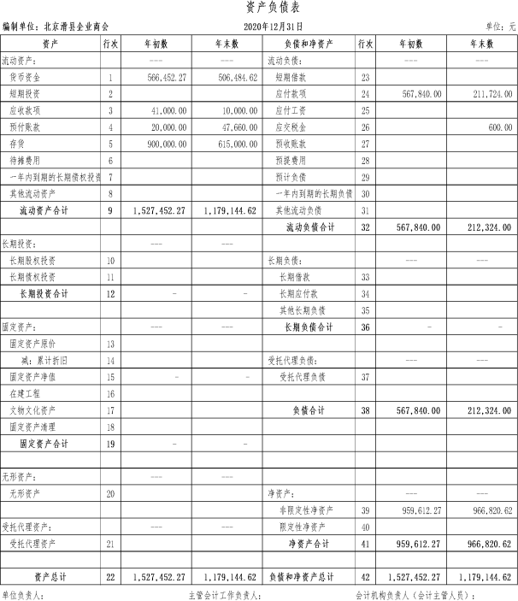

附表 2

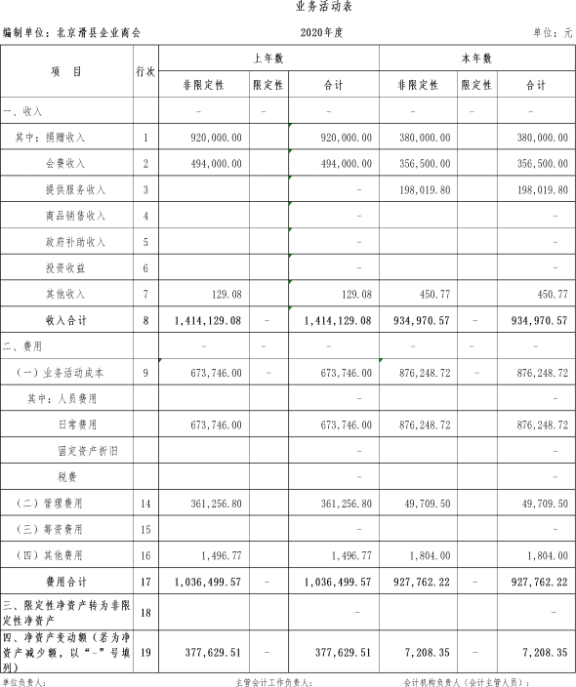

附表 3

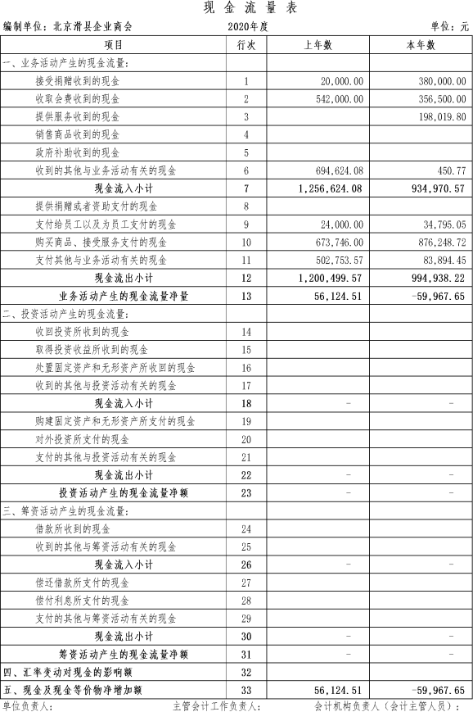

**北京滑县企业商会**

**2020 年度财务报表附注**

（除特别说明，金额单位以人民币元表述）

一、基本情况

北 京 滑 县 企 业 商 会 （ 以 下 简 称 本 单 位 ） 统 一 社 会 信用 代 码 为 51110000MJ0121733K；登记证书有效期限为 2018 年 05 月 03 日至 2022 年 12 月 31 日；法定代表人为何勇；住所为北京市海淀区北洼路 45 号百花文化产业园 C 座 1018；无业务主管单位；注册资金为 50.00 万元；业务范围为团结滑县在京 企业开展政策宣传、协调服务、展览展示、国际交流、信息咨询、会议服务、组 织考察、联谊活动，承办政府委托，公益活动。

二、财务报表的编制基础

本单位管理层对单位持续经营能力评估后，认为本单位不存在可能导致对持 续经营产生重大疑虑的事项或情况，本单位财务报表按照持续经营假设为基础编 制。

三、遵循《民间非营利组织会计制度》的声明

本单位财务报表的编制符合《民间非营利组织会计制度》的要求，真实、完 整地反映了本单位的财务状况、业务活动情况和现金流量。

四、财务报表主要事项说明

（一）重要会计政策及变更情况的说明：无。

（二）主要负责人和员工的数量、变动情况及获得的薪金等报酬情况的说明

截至 2020 年 12 月 31 日，北京滑县企业商会年末职工 13 人，其中会长、副 会长、秘书长、副秘书长 9 人，其月人均工资为 0.00 元；监事 3 人、其月人均 工资为 0.00 元；工作人员 1 人，其月人均工资 2,899.59 元。

（三）财务报表重要项目披露

1 、货币资金

|  |  |  |  |
| --- | --- | --- | --- |
| 项 目 | 币 种 | 年初数 | 年末数 |
| 现 金 | 人民币 | - | - |
| 银行存款 | 人民币 | 566,452.27 | 506,484.62 |

|  |  |  |  |
| --- | --- | --- | --- |
| 其他货币资金 | 人民币 | - | - |
| 合 计 | -- | 566,452.27 | 506,484.62 |

2 、短期投资 无。

3 、应收账款

4 、其他应收款

（1）其他应收款账龄：

|  |  |  |
| --- | --- | --- |
| 账龄 | 年初数 | 年末数 |
| 1 年以内 | 41,000.00 | 10,000.00 |
| 合 计 | 41,000.00 | 10,000.00 |

（2）其他应收款主要单位/个人（共三名）：

|  |  |  |  |  |  |
| --- | --- | --- | --- | --- | --- |
| 单位/个人名称 | 年初数 | 年末数 | 发生时间 | 款项性质 | 是否为关 联方 |
| 滑县春芽种植农 民专业合作社 | 31,000.00 | - | 2019 年 | 往来款 | 否 |
| 河南御麦园食品  有限公司 | 10,000.00 | - | 2019 年 | 往来款 | 否 |
| 滑县商会工会委 员会 | - | 10,000.00 | 2020 年 | 往来款 | 否 |
| 合 计 | 41,000.00 | 10,000.00 | -- | -- | -- |

（3）坏账准备：无。

5 、预付账款

（1）预付账款账龄：

|  |  |  |
| --- | --- | --- |
| 账龄 | 年初数 | 年末数 |
| 1 年以内 | - | 47,660.00 |
| 1-2 年 | 20,000.00 | - |
| 合 计 | 20,000.00 | 47,660.00 |

（2）预付账款主要单位/个人（共一名）：

|  |  |  |  |  |  |
| --- | --- | --- | --- | --- | --- |
| 单位/个人名称 | 年初数 | 年末数 | 发生时间 | 款项性质 | 是否为关 联方 |
| 梅地亚电视中 心有限公司 | 20,000.00 | 47,660.00 | 2020 年 | 往来款 | 否 |

|  |  |  |  |  |  |
| --- | --- | --- | --- | --- | --- |
| 合 计 | 20,000.00 | 47,660.00 | -- | -- | -- |

6 、存货

（1）存货明细如下：

|  |  |  |  |  |
| --- | --- | --- | --- | --- |
| 项 目 | 年初账面余额 | 本年增加 | 本年减少 | 年末账面余额 |
| 诊断监测设备 | 900,000.00 | - | 285,000.00 | 615,000.00 |
| 合 计 | 900,000.00 | - | 285,000.00 | 615,000.00 |

（2）接受捐赠存货（如有）入账价值的确认依据及确认方法：捐赠协议、 发票。

（3）存货跌价准备：无。

7 、待摊费用

无。

8 、其他流动资产

无。

9 、长期股权投资

无。

10 、长期债权投资

无。

11 、固定资产及累计折旧

无。

12 、在建工程

无。

13 、文物文化资产

无。

14 、无形资产

无。

15 、受托代理资产

无。

16 、短期借款

无。

17 、应付账款

无。

18 、其他应付款

（1）其他应付款账龄：

|  |  |  |
| --- | --- | --- |
| 账 龄 | 年初数 | 年末数 |
| 1 年以内 | 567,840.00 | 153,884.00 |
| 1-2 年 | - | 57,840.00 |
| 合 计 | 567,840.00 | 211,724.00 |

（2）其他应付款主要单位/个人（共二名）：

|  |  |  |  |  |
| --- | --- | --- | --- | --- |
| 单位/个人名称 | 年末数 | 发生时间 | 款项性质 | 是否为关联方 |
| 中关村精准医学基金会 | 153,884.00 | 2020 年 | 往来款 | 否 |
| 任钧明 | 57,840.00 | 2019 年 | 往来款 | 否 |
| 合 计 | 211,724.00 | -- | -- | -- |

19 、预收账款 无。

20 、应付工资

|  |  |  |  |  |
| --- | --- | --- | --- | --- |
| 项 目 | 年初数 | 本年增加 | 本年减少 | 年末数 |
| 基本工资 | - | 45,594.66 | 45,594.66 | - |
| 合 计 | - | 45,594.66 | 45,594.66 | - |

21 、应交税金

|  |  |  |  |
| --- | --- | --- | --- |
| 税费项目 | 年初数 | 年末数 | 适用税率% |
| 个人所得税 | - | 600.00 | 3%-45% |
| 合 计 | - | 600.00 | —— |

22 、预提费用 无。

23 、预计负债 无。

24 、其他流动负债 无。

25 、长期借款 无。

26 、长期应付款 无。

27 、其他长期负债

无。

28 、受托代理负债 无。

29 、净资产

|  |  |  |  |  |
| --- | --- | --- | --- | --- |
| 项 目 | 年初数 | 本年增加 | 本年减少 | 年末数 |
| 1 ．限定性净资产 | - | - | - | - |
| 2 ．非限定性净资产 | 959,612.27 | 428,366.71 | 421, 158.36 | 966,820.62 |
| 合 计 | 959,612.27 | 428,366.71 | 421, 158.36 | 966,820.62 |

（1）截至 2020 年 12 月 31 日，本单位净资产占注册资金 193.36%。

30 、收入：934,970.57 元

（1）会费收入：

|  |  |  |  |  |
| --- | --- | --- | --- | --- |
| 会员类型 | 收费标准 | 本年应收  会费金额 | 本年实收  会费金额 | 收取率 |
| 会长单位 | 50,000.00/年 | 50,000.00 | 50,000.00 | 100% |
| 副会长单位 | 20,000.00/年 | 180,000.00 | 180,000.00 | 100% |
| 理事单位 | 10,000.00/年 | 80,000.00 | 80,000.00 | 100% |
| 单位会员 | 5,000.00/年 | 65,000.00 | 46,500.00 | 71.54% |
| 合 计 | -- | 375,000.00 | 356,500.00 | —— |

注：截至 2020 年 12 月 31 日，本单位会费统一收据除用于会费收入的开具 外，其它各种款项均未使用会费统一收据。经 2020 年会员代表大会决定，试行 本年度单位会员会费实施减免办法，为 6 家受疫情冲击的单位会员企业减免会费 总计 18,500.00 元。

（2）提供服务收入：

|  |  |  |  |
| --- | --- | --- | --- |
| 项目名称 | 本年发生额 | 收费依据  （协议、文件等） | 票据种类 |
| 提供服务收入 | 198,019.80 | 协议、合同 | 北京增值税发 票普通发票 |
| 合 计 | 198,019.80 | -- | —— |

（3）政府补助收入 0.00 元

（4）捐赠收入：

|  |  |  |  |
| --- | --- | --- | --- |
| 捐赠项目名称 | 捐赠项目用途 | 捐赠金额 | 取得捐赠日期 |

|  |  |  |  |
| --- | --- | --- | --- |
| 捐赠项目名称 | 捐赠项目用途 | 捐赠金额 | 取得捐赠日期 |
| 日常运营捐款 | 日常运营 | 380,000.00 | 2020 年 |
| 合 计 | -- | 380,000.00 | —— |

（5）投资收益 0.00 元

（6）商品销售收入 0.00 元

（7）其他收入 450.77 元，其中利息收入 450.77 元

31 、费用：927,762.22 元

（1）业务活动成本：

|  |  |  |  |
| --- | --- | --- | --- |
| 项目名称 | 本年发生额 | 上年发生额 | 资金来源 |
| 高校学生创新创业援 助基金 | 160,012.44 | - | 委托单位委托项目 |
| 心电医学研究与远程 医疗会诊 | 285,000.00 | - | 委托单位委托项目 |
| 滑创计划课题研究 | 11,000.00 | - | 委托单位委托项目 |
| 日常费用 | 876,248.72 | 673,746.00 | 委托单位委托项目 |
| 合 计 | 876,248.72 | 673,746.00 | —— |

（2）管理费用：

|  |  |  |
| --- | --- | --- |
| 项 目 | 本年发生额 | 上年发生额 |
| 工资 | 34,795.05 |  |
| 社保及公积金 | 4,879.45 |  |
| 办公费 | 2,445.00 | 11,967.80 |
| 年会费用 | 1,052.00 |  |
| 媒体宣传费用 | 300.00 |  |
| 税控盘及税控技术服务费 | 440.00 |  |
| 招待费 | 3,974.00 | 55,229.00 |
| 网站维护费 | 1,500.00 |  |
| 残保金 | 324.00 |  |
| 制作费 | - | 8,500.00 |
| 车辆费用 | - | 129.00 |
| 其他 | - | 20,516.00 |
| 会议费 | - | 23, 132.00 |
| 差旅费 | - | 11,864.00 |

|  |  |  |
| --- | --- | --- |
| 项 目 | 本年发生额 | 上年发生额 |
| 福利费 | - | 68,000.00 |
| 通讯费 | - | 36,044.00 |
| 咨询服务费 | - | 123,375.00 |
| 审计费 |  | 2,500.00 |
| 合 计 | 49,709.50 | 361,256.80 |

（3）筹资费用 0.00 元

（4）其他费用 1,804.00 元，其中银行手续费 1,804.00 元。

（四）资产提供者设置了时间或用途限制的相关资产情况的说明；

本单位无资产提供者设置了 时间或用途限制的相关资产。

（五）受托代理业务情况的说明：包括受托代理资产和负债的构成、计价基 础和依据、用途等；

本单位无受托代理业务。

（六）重大资产减值情况的说明；

本单位无重大资产减值情况。

（七）公允价值无法可靠取得的受赠资产和其他资产

本单位无公允价值无法可靠取得的受赠资产和其他资产。

（八）对外承诺和或有事项情况

截至 2020 年 12 月 31 日本单位无对外承诺和或有事项。

（九）接受劳务捐赠情况

本单位无接受劳务捐赠情况。

（十）资产负债表日后非调整事项的说明；

截至 2021 年 05 月 10 日本单位无资产负债表 日后非调整事项。

（十一）有助于理解和分析财务报表需要说明的其他事项。

本单位无需要披露有助于理解和分析财务报表需要说明的其他事项。

北京滑县企业商会

二〇二一年五月十日





